2011～2012学年度下期教学质量评估检测题
五年级数学（一）
分数乘法、除法
班 姓名 等级
一、填一填：（20分）
1、看图写算式：
2、 ＋ ……＋
21个
（ ）×（ ）=（ ）

$\frac{3}{5}$（ ）×（ ）=（ ）
$\frac{7}{\text{10}}$$\frac{4}{5}$$\frac{1}{6}$3、 吨的 是（ ）吨，15个 是（ ）， 千克的10倍是（ ）千克
$\frac{1}{3}$4、$\frac{3}{4}$时=（ ）分 $\frac{1}{5}$㎡=( )d㎡ $\frac{1}{8}$吨=（ ）千克
$1\frac{3}{8}$5、 的倒数是（ ），1的倒数是（ ），0.3的倒数是（ ）， 的倒数是（ ）。
$\frac{2}{5}$6、 ×（ ）=（ ）÷ = ×（ ）=1
$\frac{2}{3}$7、把2米长的铁丝截成 米长的小段，可以截成（ ）段，每段是全长的（—）
8、最小的四位数与最小的三位数的差的 是（ ）。
$\frac{3}{4}$9、已知5·1班男生人数是女生人数的 ，如果男生24人，女生就有（ ）人。如果有女生24人，那么男生有（ ）人。
10、一件上衣八折后的售价是108元，这件上衣原价是（ ）元。比原价少（ ）元。
11、在○里填上＞、＜或＝。
○5 ○ ○ ○
12、一根绳子长60米，第一次用去$\frac{1}{4}$，第二次用去$\frac{1}{4}$米，还剩（ ）米。
13、平角的$\frac{1}{4}$是（ ）度，是（ ）角，周角的$\frac{1}{4}$是（ ）度，是（ ）角。
二、判一判：（6分）
1、一个数乘分数，积一定比这个数小。 （ ）
2、把一张纸的$\frac{3}{5}$平均分成3份，每一份是这张纸的$\frac{1}{3}$。 （ ）
3、3吨的$\frac{1}{5}$和1吨的$\frac{3}{5}$一样重。 （ ）
4、一个数除以$\frac{1}{5}$，这个数就缩小为原来的$\frac{1}{5}$。 （ ）
5、一个数的$\frac{2}{3}$是3，求这个数的算式是$\frac{2}{3}$÷3。 （ ）
6、如果甲是乙的$\frac{1}{4}$，则乙是甲的4倍。 （ ）
三、选一选：（10分）
1、一瓶油的质量是$\frac{1}{2}$千克，4天用完，平均每天用（ ）千克。
①$\frac{1}{4}$ ②$\frac{1}{8}$ ③8 ④4
2、10吨减少它的$\frac{1}{5}$，也就减少了（ ）。
①8吨 ②$\frac{1}{5}$吨 ③2吨 ④$\frac{4}{5}$吨
3、a是自然数（a≠0），在下列各式中，得数最小是（ ）
①a×$\frac{2}{5}$ ②$\frac{5}{7}$×a ③a÷$\frac{1}{3}$ ④a+$\frac{1}{3}$
4、商店运来30筐苹果，是梨的$\frac{2}{3}$，梨有（ ）筐。
①20 ②45 ③15 ④40
5、两根同样长的绳子，从第一根上截去它的$\frac{1}{3}$，第二根截去$\frac{1}{3}$米，余下部分（ ）。
①第一根长 ②第二根长 ③同样长 ④无法判定
四、计算：（28分）
1、直接写出答案：（6分）
$\frac{1}{3}$×4= $\frac{8}{7}$÷4= $\frac{3}{5}$＋$\frac{1}{3}$= $\frac{5}{\text{12}}$×$\frac{4}{5}$= $\frac{5}{8}$－$\frac{1}{8}$=
3÷$\frac{1}{6}$= 0÷$\frac{7}{\text{25}}$= 0.375×$\frac{8}{3}$= $\frac{7}{9}$÷$\frac{3}{7}$×0= 4×$\frac{7}{8}$×0.25=
2、解方程：（8分）
$\frac{7}{9}$x=$\frac{\text{14}}{\text{15}}$ x÷$\frac{1}{5}$=$\frac{4}{\text{15}}$ 1.2x=14.4 $\frac{1}{2}$x-1=0

3、计算。（8分）
36×$\frac{3}{9}$= $\frac{6}{7}$×$\frac{\text{21}}{4}$= $\frac{4}{5}$÷4= $\frac{\text{11}}{\text{13}}$÷$\frac{\text{22}}{\text{39}}$=

4、画图计算。（6分）
（1）$\frac{3}{5}×\frac{1}{4}=$ （2）$\frac{6}{7}÷3=$

五、看图列式计算：（6分）
180元
？元
？棵
杨树
30棵
柳树
1、 2、

六、运用知识，解决问题：（30分）
1、一块长方形的木板，长3.6米，宽是长的$\frac{1}{2}$，这块木板的宽是多少米？这块木板的面积是多少？

2、一本故事书90页，小青第一天看它的$\frac{1}{3}$，第二天看它的$\frac{1}{6}$，两天共看全书的几分之几？两天共看了多少页？

3、鸡、鸭的孵化期分别是多少天？
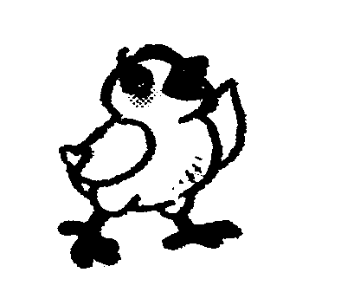
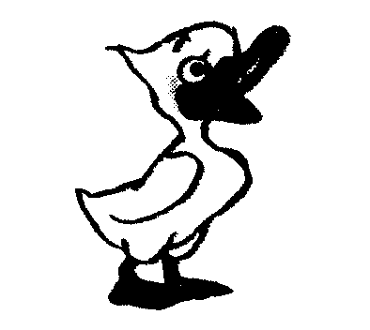
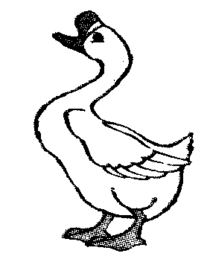
鸭是鹅的$\frac{\text{14}}{\text{15}}$ 鸭是鸡的$\frac{4}{3}$ 鹅的孵化期是30天

4、母亲节那天，五（1）班50个同学中，有$\frac{9}{\text{10}}$的同学给妈妈送礼物。
（1）送礼物的有多少人？

（2）送礼物的同学中有$\frac{1}{3}$的同学送的是鲜花，$\frac{1}{5}$的同学送的是贺卡。送鲜花的有多少人？送贺卡的人数占全班同学的几分之几？

5、某超市第一天卖出$\frac{3}{8}$吨水果，第二天卖出的是第一天的$\frac{1}{2}$，第三天卖出$\frac{5}{\text{16}}$吨，三天共卖出多少吨水果？

附加题：（20分）
1、$（1−\frac{1}{2}）×（1−\frac{1}{3}）×（1−\frac{1}{4}）×⋯⋯×（1−\frac{1}{\text{2008}}）×(1−\frac{1}{\text{2009}})=({}^{}{}^{}{}^{}{}^{})$
2、$a$的$\frac{2}{3}$与$b$的$\frac{1}{4}$相等，$a$、$b$均不为0，则$a$（ ）$b$。（填<、>或=）
3、一本故事书有300页，小红第一天看了全书的$\frac{1}{3}$，第二天看了余下的$\frac{1}{4}$，第三天应从第几页开始看起？

4、父亲比儿子大30岁，明年儿子的年龄恰好是父亲的$\frac{1}{3}$，儿子今年多少岁？

2011～2012学年度下期教学质量评估检测题
五年级数学（二）
长方体
班 姓名 等级
一、填一填：（30分）
1、相交于（ ）的三条棱，分别叫长方体的（ ）、（ ）、（ ）。
2、用铁丝制作一个长方体框架，要求长是8㎝，宽6㎝，高5㎝，这根铁丝的长度应为（ ）㎝（接头处忽略不计）。如果在它的外面贴上纸成为一个纸盒，那么这个纸盒的表面积是（ ）㎝²，体积是（ ）㎝³。
3、520cm²=( )dm² 0.8分米³=( )厘米³ $\frac{1}{4}$m³=（ ）＝dm³=（ ）L
$\frac{3}{5}$m²=( )dm² 6400mL=（ ）L 450 dm²=（ ）m²
4、一个正方体的外包装盒，测得它的棱长总和是48㎝，它的棱长是（ ）㎝，这个包装盒的表面积是（ ）cm²，体积是（ ）cm³。
5、一个长方体纸箱，长8dm，宽5dm，高10dm，放在地上占地面积最小是（ ）平方分米，最大是（ ）平方分米。
6、做一个无盖的正方体铁盒，棱长是5分米，需铁皮（ ）dm²，这个铁盒的容积是（ ）升。（铁皮厚度不计）
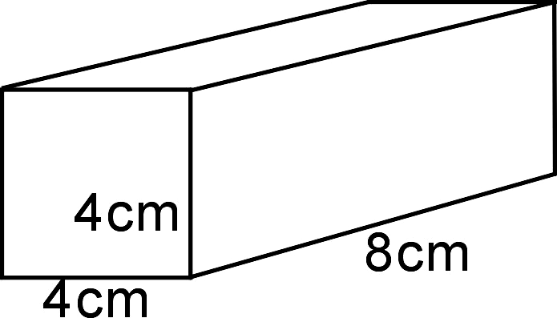
7、一个长方体的木砖，如右图，它相等的面最多有（ ）个；如果把它截成两个相同的正方体，它们表面积比原来（ ）了（ ）cm²。
8、填上合适的单位。
（1）一瓶矿泉水净含量约250（ ） （2）一个暖水瓶容积约3（ ）
（3）一台冰箱的体积约是200（ ） （4）一间教室的容积是180（ ）
（5）一张桌子的占地面积约是2（ ） （6）一支铅笔长约20（ ）
9、把一些棱长为20cm的正方体纸箱堆放在墙角（如右图），
这些纸箱共有（ ）个，露在外面的面积是（ ）cm²。
二、判一判：（10分）
1、正方体的棱长扩大3倍，表面积就扩大9倍。 （ ）
2、两个相同的正方体拼成一个较大的长方体，体积和表面积都不会变。 （ ）
3、表面积是6平方米的立体图形，占地面积是1平方米。 （ ）
4、正方体的棱长是6cm，它的表面积和体积相等。 （ ）
5、有6个面，12条棱，8个顶点的物体的形状都是长方体。 （ ）
三、选一选：（12分）
1、用棱长2cm的小正方体拼成一个大正方体，至少需要（ ）块小正方体。
①4 ②6 ③8 ④12
2、挖一个长6m，宽4m，深2.5m的水池，这个水池的占地面积是（ ）。
①15m² ②24m² ③10m² ④36m²
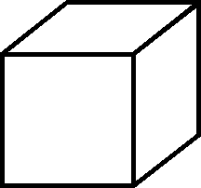
3、下图中， 的展开图是（ ）


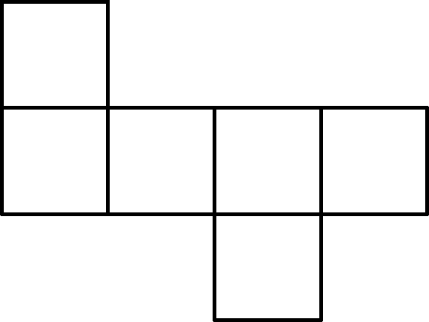
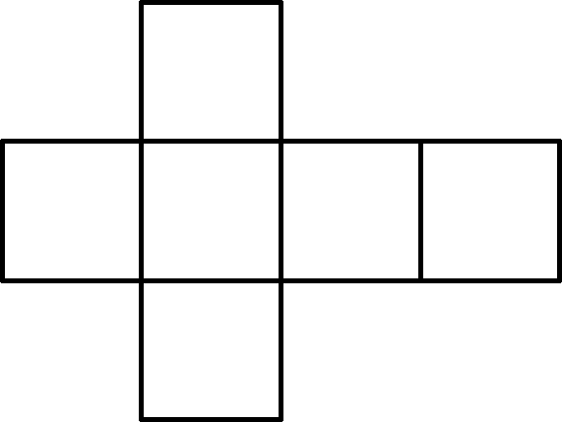

① ② ③ ④
4、用长4cm、宽2cm、高1cm的长方体木块拼成一个正方体，至少要用（ ）个这样的长方体木块。
①2 ②4 ③8 ④16
5、一个棱长之和是24分米的长方体，它的长、宽、高的和是（ ）分米
①6 ②5 ③4 ④2
6、将一个长9cm，宽5cm，高4cm的长方体截成一个体积最大的正方体，这个正方体的体积是（ ）。
①729cm³ ②125cm³ ③64cm³ ④216cm³
四、计算：（10分）
一个正方体的表面积为24cm²,下图由3个正方体拼成。请你算一算这个长方体的体积和表面积。（4分）
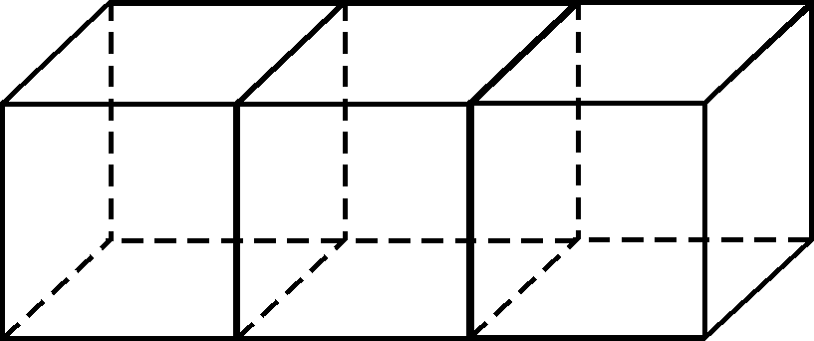

五、动手画一画：（8分）
1、画出该物体的平面展开图：
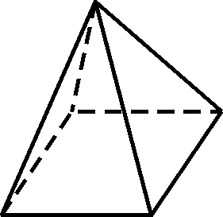

2、画出 的一种平面展开图：

六、运用知识解决问题：（30分）
1、要把一个长方体木箱除底面外的五个面都涂上油漆，这个木箱长6分米，宽5分米，高4分米，涂油漆的面积是多少？

2、用棱长0.4米的正方体石料砌成一个体积是8立方米的平台,一共需要石料多少块?

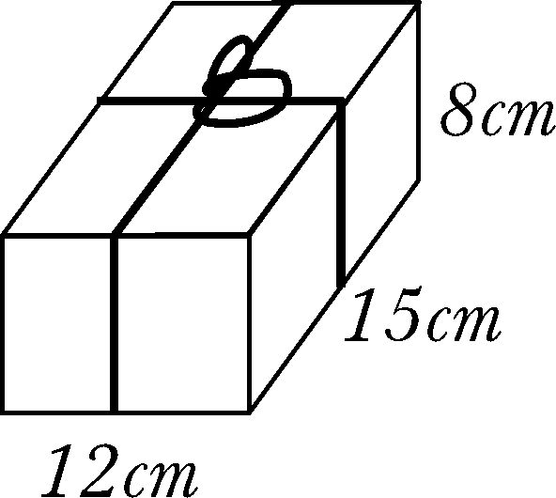
3、用绳子捆扎一种礼盒，如右图，如果结头处的绳子长25cm，
那么捆扎10个这样的礼盒要绳子多少米？

4、一个长方体和一个正方体的体积相等，正方体的棱长为6dm，长方体的长是9dm，宽6dm，高多少分米？

5、把一块石头浸没在长6dm，宽5dm，高4dm的装有水的长方体容器中，这时水位上升到1.5dm，容器内原有水的高度是1dm，这块石头的体积是多少？

附加题：（20分）
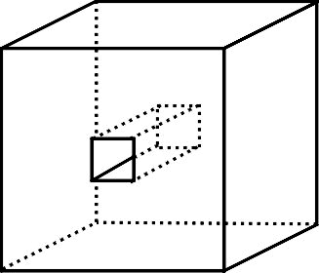
1、在一个棱长为10cm的正方体木料的相对的两个面掏出一个边长为1cm的正方形小孔，这个图形的表面积和体积各是多少？（8分）

2、下图是一个正方体的展开图，请找出相对的面。（6分）
4
3
1
2
5
6

3、有一个棱长是9cm的正方体，如果把这个正方体切成棱长是3cm的小正方体，那么这些小正方体的表面积之和是多少？（ 6分）
2011～2012学年度下期教学质量评估检测题
五年级数学（三）
分数混合运算和应用
班 姓名 等级
一、计算。（32分）
1、你能算得又对又快吗?（8分）
$\frac{1}{2}$+$\frac{2}{5}$= $\frac{2}{3}$－$\frac{4}{9}$= $\frac{9}{\text{10}}$×$\frac{5}{\text{18}}$= $\frac{2}{5}$÷$\frac{5}{4}$=
16÷$\frac{8}{9}$= $\frac{3}{8}$×$\frac{4}{5}$= 7÷$\frac{\text{21}}{\text{23}}$= $\frac{3}{8}$×12=
$\frac{1}{4}$×$\frac{3}{8}$= 2÷$\frac{4}{9}$= 26×$\frac{3}{4}$= $\frac{1}{6}$÷$\frac{1}{9}$=
（$\frac{1}{8}$＋$\frac{1}{6}$）×24= $\frac{5}{6}$÷$\frac{3}{5}$= 2×$\frac{1}{4}$÷2×$\frac{1}{4}$= $\frac{5}{7}$×3+$\frac{2}{7}$÷$\frac{1}{3}$=
2、请你算一算,能简算的要简算。 (18分)
$\frac{7}{8}$÷$1\frac{1}{4}$÷$\frac{1}{2}$ $\frac{3}{4}×(\frac{5}{3}÷\frac{8}{5})$ （$\frac{5}{7}$-$\frac{1}{2}$）÷（$\frac{4}{5}$-$\frac{1}{2}$）

$\frac{5}{7}$×$\frac{2}{7}$÷$\frac{5}{2}$ 12×（$\frac{1}{2}$+$\frac{2}{3}$+$\frac{3}{4}$） $\frac{4}{7}$÷$\frac{3}{2}$+$\frac{4}{7}$ ×$\frac{1}{3}$

3、解方程。（6分）
$x−\frac{4}{\text{15}}$x=$\frac{2}{5}$ $1−\frac{1}{4}x=\frac{1}{2}$ 3$x−\frac{3}{8}=\frac{3}{4}$
二、分析计算,细心填写。（10分）
$\frac{1}{4}$$\frac{1}{4}$ 1、甲车间有工人100名，比乙车间多 ，求乙车间有多少名的算式（ ）；“饲养场养鸡和鸭共25000只，鸭占总数的 ”求养鸡多少只的算式是（ ）。
$\frac{3}{5}$$\frac{3}{5}$ 2、比20千克多 千克是（ ）千克，比20千克多 是（ ）千克。
3、修一条路，第一天修了全长的$\frac{1}{4}$，第二天修了全长的$\frac{1}{3}$。两天共修了全长的 ，第二天比第一天多修了全长的 ，还剩下全长的 ，已修的比剩下的多全长的 。
4、一本书10天看完，平均每天看全书的（ ），2天看全书的（ ），要看全书的$\frac{4}{5}$，需要（ ）天。
5、从学校到书店，小明用20分钟，小华用的时间比他多$\frac{1}{5}$。小华到书店所用时间是（ ）分钟，小明比小华少用（ ）分钟。
三、你一定能选对!请把正确答案的字母填在括号里。（10分）
1、学校合唱队有学生20人，比舞蹈队多$\frac{1}{4}$，舞蹈队有（ ）人。
①5 ②25 ③16 ④24
2、小华的体重30千克，小丽的体重25千克，小丽的体重比小华轻（ ）
①$\frac{1}{4}$ ②$\frac{1}{5}$ ③$\frac{1}{6}$ ④$\frac{5}{6}$
3、一根铁丝剪成两段，第一段长$\frac{5}{9}$米，第二段占全长的$\frac{5}{9}$，那么（ ）
①第一段长 ②第二段长 ③两段一样长 ④无法确定
4、如果a×$\frac{4}{3}$ = b÷$\frac{4}{3}$＝c，而且a、b、c都不为0，那么（ ）。
$\frac{1}{5}$ ①a＞b＞c ②b＞c＞a ③b＞a＞c ④c＞b＞a
5、一种商品现价比原价降低了 后是20元，求原价列式为（ ）
①20×（1+$\frac{1}{5}$） ②20×（1-$\frac{1}{5}$） ③20÷（1+$\frac{1}{5}$） ④20÷（1-$\frac{1}{5}$）
四、判断。（5分）
1、甲班和乙班的女生人数各占本班的$\frac{3}{5}$，所以这两个班的女生人数相等。（ ）
$\frac{1}{5}$2、如果$a÷b=5$，则$b$是$a$的 。 （ ）
$\frac{1}{5}$$\frac{1}{5}$3、三月份比二月份节约用水 ，三月份用水量相当于二月份的（1- ）。 （ ）
4、一条公路长3千米，已经修了$\frac{1}{3}$，还剩$\frac{2}{3}$千米。 （ ）
$\frac{1}{5}$$\frac{1}{5}$5、一台电脑的价格提价了 ，也就是现价是原价的（1+ ） 。 （ ）
五、列式计算。（9分）
1、一个数增加它的$\frac{1}{4}$后是90，这个数是多少？

2、一个数的$\frac{3}{4}$是75，它的$\frac{9}{\text{10}}$是多少？

$\frac{1}{3}$
3、甲数是90，乙数比甲数多 ，甲乙两数的和是多少？

六、解决问题。（34分）
1、看图列式解答。（4分）
3600米
？米

2、铺路队昨天铺路240米，今天比昨天少铺了$\frac{1}{6}$。今天铺了多少米？（6分）

3、红星小学有学生840人，比光明小学多$\frac{1}{4}$， ？
（先提问题，组成一道两步计算的应用题，再解答）（6分）

4、汶川灾区一个村分到4800千克大米，第一天吃了全部大米的$\frac{1}{4}$，第二天比第一天少吃了$\frac{1}{4}$，第二天吃了多少千克大米？（6分）

5、某校五年级有学生120人，占全校人数的$\frac{2}{\text{11}}$，四年级人数占全校人数的$\frac{1}{6}$。四年级有多少人？（6分）

6、服装厂4月份上半月完成生产计划的$\frac{3}{5}$，下半月完成生产计划的$\frac{5}{8}$，结果比计划多生产360件，原计划本月加工服装多少件？（6分）

七、附加题。（20分）
1、同学们去野炊，午饭时，每人用一个饭碗，三人合用一个菜碗，四人合用一个汤碗，一共用了171个碗，参加野炊的同学共有多少人？

2、爸爸与儿子今年共36岁，儿子是爸爸年龄的$\frac{1}{5}$，几年后爸爸年龄是儿子的3倍？

3、爸爸买了一些桃子，分给爷爷$\frac{1}{4}$，又将剩下的$\frac{1}{4}$分给小刚，结果还剩下9个桃子，原有多少个桃子？（画图分析）

4、一列客车从A地到B地需要6小时，另一列火车从B地到A需要8小时。两车同时从A、B两地相向开出，几小时相遇？
2011～2012学年度下期教学质量评估检测题
五年级数学（四）
百分数
班 姓名 等级
一、按要求写出下面各题的得数。（20分）（友情提示：可要注意看清要求哟！）
1、把下面的数化成百分数。（5分）
0.95= 4= 1.025= 0.$\overset{}{7}$≈ $\frac{1}{3}≈$
2、把下面的百分数化成小数或整数。（5分）
35%= 4%= 0.8%= 70%= 200%=
3、把下面的分数化成百分数。（5分）
$\frac{1}{2}$= $\frac{5}{6}$≈ $\frac{4}{5}$= $\frac{\text{19}}{\text{20}}$= $\frac{\text{13}}{\text{200}}$=
4、把下面的百分数化成分数。（5分）
13%= 12.5%= 0.5%= 120%= 45%=
二、分析计算,细心填写。（23分）
1、一个工厂五月份实际产量是计划的81%，五月份还差（ ）%完成任务。
2、$\frac{1}{8}=\frac{8}{( )}=\frac{( )}{\text{20}}=( )\text{\%}=\left( \right)$（填小数）
3、一次数学测验，全班有49人合格，有1人不及格，及格率为（ ）%。
4、30米的$\frac{1}{3}$，刚好是40米的（ ）%。
5、7.2是一个数的36%，这个数是（ ）。把100增加10%后再减少10%，结果是（ ）。
6、中奖率是8%，是指（ ）占（ ）的8%。
7、“一项工程，实际节约投资5%”是指（ ）比（ ）节约的投资是（ ）的5%。实际投资是计划的（ ）%
8、女生人数是男生人数的$\frac{4}{5}$，男生人数比女生人数多（ ）%。女生比男生少（ ）%。
9、按从大到小的顺序排列，67.8%、0.6$\overset{}{7}$ 、$\frac{\text{17}}{\text{25}}$、0.$\overset{}{6}$$\overset{}{7}$ 、0.677、$\frac{\text{67}}{\text{100}}$
（ ）。
10、已知油菜籽的出油率为42%，有1050千克菜籽，会榨（ ）千克的菜油，如果榨出1050千克的菜油，用（ ）千克菜籽。
11、 按规律填数：1、0.5、$\frac{1}{3}$、25%， （填百分数）、 （填小数）、
（填分数）
三、你一定能选对!请把正确答案的字母填在括号里。（10分）
1、甲数是8，乙数是5，（8－5）÷8=37.5%，表示（ ）。
A、乙数比甲数少37.5% B、甲数比乙数多37.5% C、甲数是乙数的37.5%
2、文文做5道题，错了1道题，他的正确率是（ ）。
A、40% B、80% C、20% D、25%
3、给下面两杯水中各加入相同的一勺糖，（ ）要甜一些。
A、$\frac{1}{4}$ 升 B、$\frac{7}{\text{25}}$ 升
4、已知a、b是不为0的数，a的30%等于b的40%，那么（ ）。
A、a＜b B、a＝b C、a>b
5、下面各数能写成百分数的是（ ）。
A、绳子长0.75米 B、大米比面粉重0.2吨 C、男生人数是女生的1.2倍
四、分辨是与非。（5分)
1、钢笔的长度为11%米 。 （ ）
2一批优良种子的发芽率是108%。 （ ）
3、种99棵，全活了，成活率为99%。 （ ）
4、$\frac{2}{5}$米就是1米的40%。 （ ）
5、如果男生比女生多20%，那么女生就比男生少20%。 （ ）
五、列式计算。（12分）
1、30千克相当于120千克的百分之几？ 2、比5米多20%是多少米？

3、一个数的80%是40，这个数的 4、甲数的$\frac{2}{3}$与乙数的$\frac{4}{5}$相等，已
25%是多少？ 知甲数是30，乙数是多少？

六、解决问题。（30分）
1、一个果园，去年共收水果1050吨，今年比去年多收20%，今年比去年多收多少吨？

2、一种商品降价10%后的价格是36元，这种商品的原价是多少？

3、某村今年种植水稻108公顷，比原计划增加8%， ？
（先提问，再解答）

4、一桶油，第一次倒出了总数的40%，第二次倒出16升，还有20升，第一次倒出油多少升？

5、五年级两个班每个学生要购买《中国古诗文初级读本》一本，每本单价10元。书店规定：购买50本以上（包括50本），每本优惠10%；购买100本以上（包括100本），每本优惠15%。五一班有48人，五二班有50人，请问：怎样购买最划算？最少要花多少元？

6、王红看一本书，第一天看全书的$\frac{1}{3}$，第二天看余下的40%，两天正好看了42页，这本书有多少页？（先画线段图分析，再解答）

附加题。（20分）
1、某班男同学人数占全部人数40%，女同学人数是男同学人数的百分之几？

2、有一件商品100元，降价25%后，再想恢复原价，应提价百分之几才恢复原价？

3、现有浓度为20%的糖水300克，要使它变成浓度为40%的糖水，请你想出一种好办法。（通过计算加以说明）
2011～2012学年度下期教学质量评估检测题
五年级数学（五）
购物与统计
班 姓名 等级
一、填一填：（24分）
1、常见的统计图有（ ）、（ ）和（ ）。
2、要反映第一小组同学期末考试的得分情况，应制成（ ）统计图。
3、医院的护士要统计病人一昼夜体温变化，应用（ ）统计图。
4、为表示某个国家森林、沙漠、海洋各占领土的百分比情况应用（ ）统计图。
5、8个同学做足球射门游戏，每人射10次，射中的次数分别为6，5，6，2，5，4，3，6，最能反映这8个同学的射门水平的数是（ ）。
6、一组数据为：15、10、12、13、15、15、10、15、21，这组数据中的众数
是（ ），中位数是（ ），平均数是（ ）。
7、在一次数学竞赛中，五·一班参赛的10位同学成绩如下：90、70、70、80、60、70、70、80、60、80，这次数学竞赛成绩的众数是（ ），中位数是（ ），平均分数是（ ）分。
8、看图填空：下面是某商场2008年各季
800
600
400
200
0
450
400
700
650
第一
季度
第二
季度
第三
季度
第四
季度
单位：万元
度销售额增减变化统计图。
（1）平均每季度销售额（ ）万元。
（2）平均每月销售额（ ）万元。
（3）第三季度销售额约占全年的（ ）%。
（4）第（ ）季度销售额增长最快。
二、选择：（10分）
1、希望小学五年级最喜欢的课外活动统计如下：看电视80人，看小说68人，打篮球74人，听音乐56人，其他23人。你认为用哪种统计图表示比较合适？（ ）
A、扇形统计图 B、折线统计图 C、条形统计图
2、一个生产组员工的工资分别为1400、1000、800、800、800、600（单位：元）最能反映他们工资水平的是（ ）。
A、1000 B、900 C、800
3、把两个表面积为12平方分米的正方体拼成一个长方体，然后包装起来，至少要用（ ）面积的纸。
A、24平方分米 B、2平方分米 C、20平方分米
4、为表示某乡各种农作物计划种植面积占总面积的百分比，用（ ）统计图合适。
A、条形 B、折线 C、扇形
5、用8个棱长是1厘米的正方体拼成一个大长方体，共有（ ）种拼法。
A、2 B、3 C、 4
三、下面是某地区2011年上半年月平均气温统计表：（12分）
月 份 | 1 | 2 | 3 | 4 | 5 | 6
平均气温（℃） | 3 | 5 | 10 | 16 | 22 | 28
（1）如果要看出气温变化情况应该绘制（ ）统计图，补充完整以下统计图。

（2）2011年上半年月平均气温的变 化趋势是（ ）。
（3）2011年上半年每月平均气温是多 少摄氏度？

（4）2011年4月份的月平均气温比3 月份升高百分之几？
四、算一算：（24分）
1、一次测验，组长统计成绩如下：
分数（分） | 100 | 98 | 95 | 93 | 90
人 数 | 2 | 1 | 6 | 2 | 3
（1）求出这次考试全组平均分。

（2）他们成绩的中位数和众数分别是多少？

2、看图计算：
某市幼儿园、小学、中学、大学生人数统计图：
（1）大学生占总人数的百分之几？
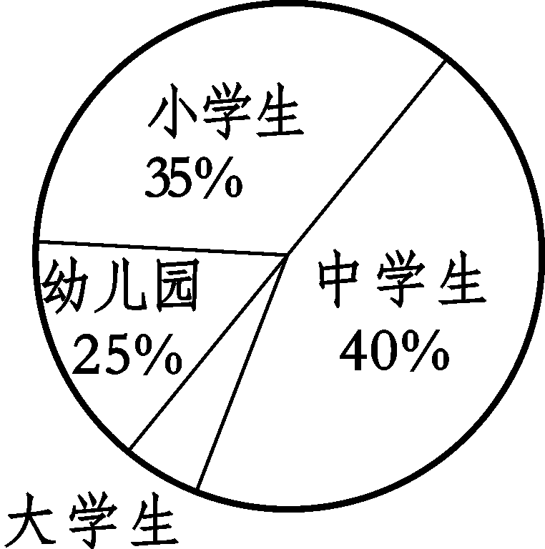
小学生
30%

（2）现在知道该市中学、大学共有7.2万人，那么各类
学校共有学生多少人？

3、估一估、算一算：
李阿姨在超市买2袋米（每袋30.50元）；2斤牛肉，单价13.5元；12.5元的蔬菜和10元的鱼。李阿姨带100元钱够吗？如果够，还剩多少元？如果不够，还差多少元？

五、数学运用：（30分）
1、某种品牌的饮料大瓶装（1200mL）售价12元，小瓶装（200mL）售价2.5元。在“六一”儿童节商店搞活动，甲商店买1大瓶送1小瓶，乙商店一律九折优惠，丙商店满40元以上（包括40元）八折优惠。
（1）要买1小瓶饮料，去哪个商店较为划算？（6分）

（2）要买1大瓶饮料和1小瓶饮料，去哪个商店较为划算？最少花多少元？（6分）

（3）小灵要买3大瓶饮料和3小瓶饮料，她应该去哪个商店划算？最少花多少元？（6分）

（4）如果你搞一个活动，准备给班里40个小朋友每人200ml的饮料，去哪个商店购买比较划算？最少花多少元？（6分）

2、一台电脑主机长60cm，宽20cm，高50cm，如果给它做一个防尘布罩（后面和接触地面处不用遮挡），最少需要布料多少平方厘米？（6分）

附加题：（20分）
1、买一辆小车，分期付款购买要加价4%，如果现金购买可按九五折交货，赵叔叔算了算，发现分期付款比现金购买多付9810元，你知道这辆车的原价是多少吗？（6分）

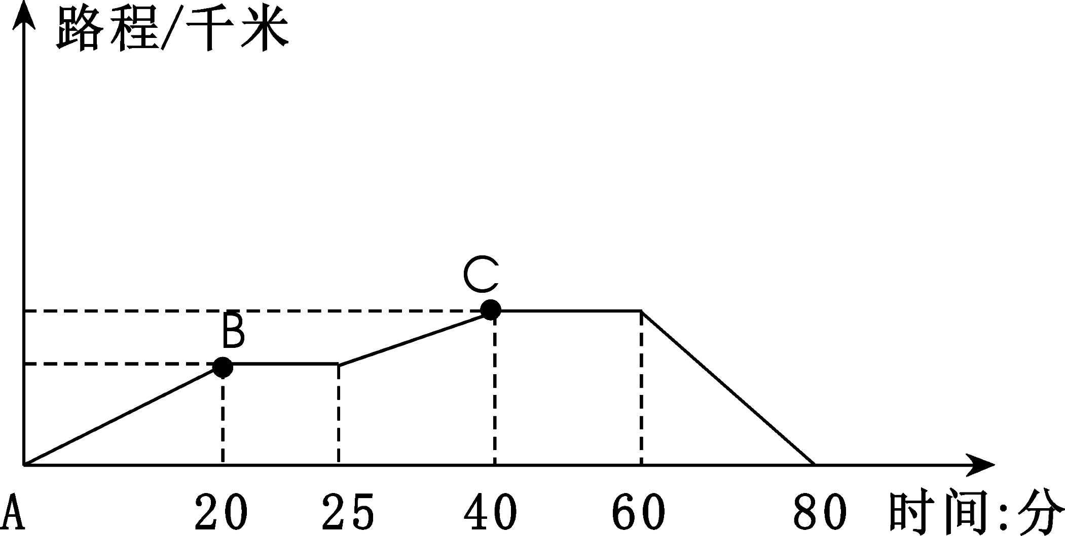
2、下图是汽车从A站经过B站到达C站，然后返回，去时车速为48千米/小时。
（1）A站到B站相距（ ）千米。
（2）返回时车速是多少？（7分）

3、把4个长为10cm，宽为7cm，高为5cm的纸盒包成一个大包，最少需要包装纸多少平方厘米？（接口外不计，可画图分析后再计算）（7分）

